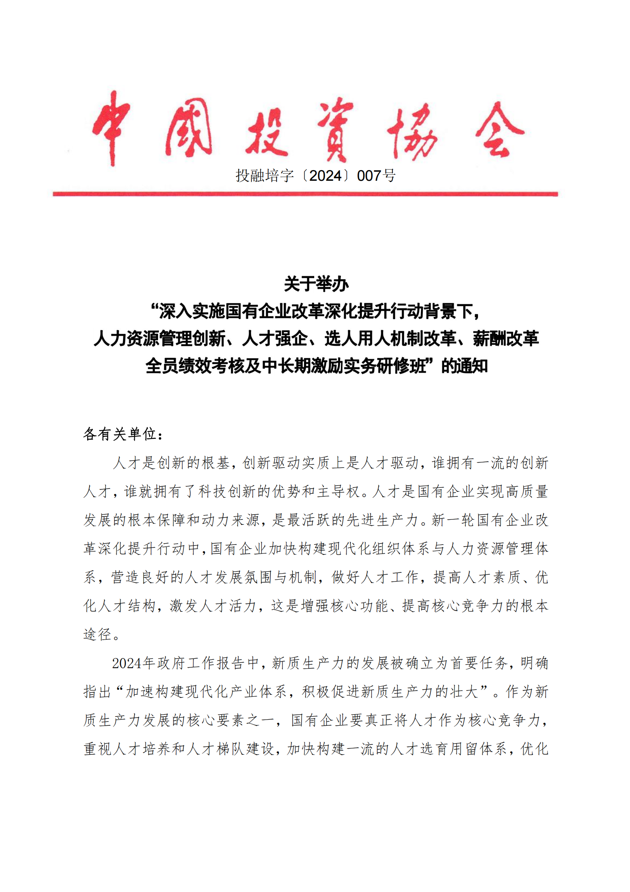
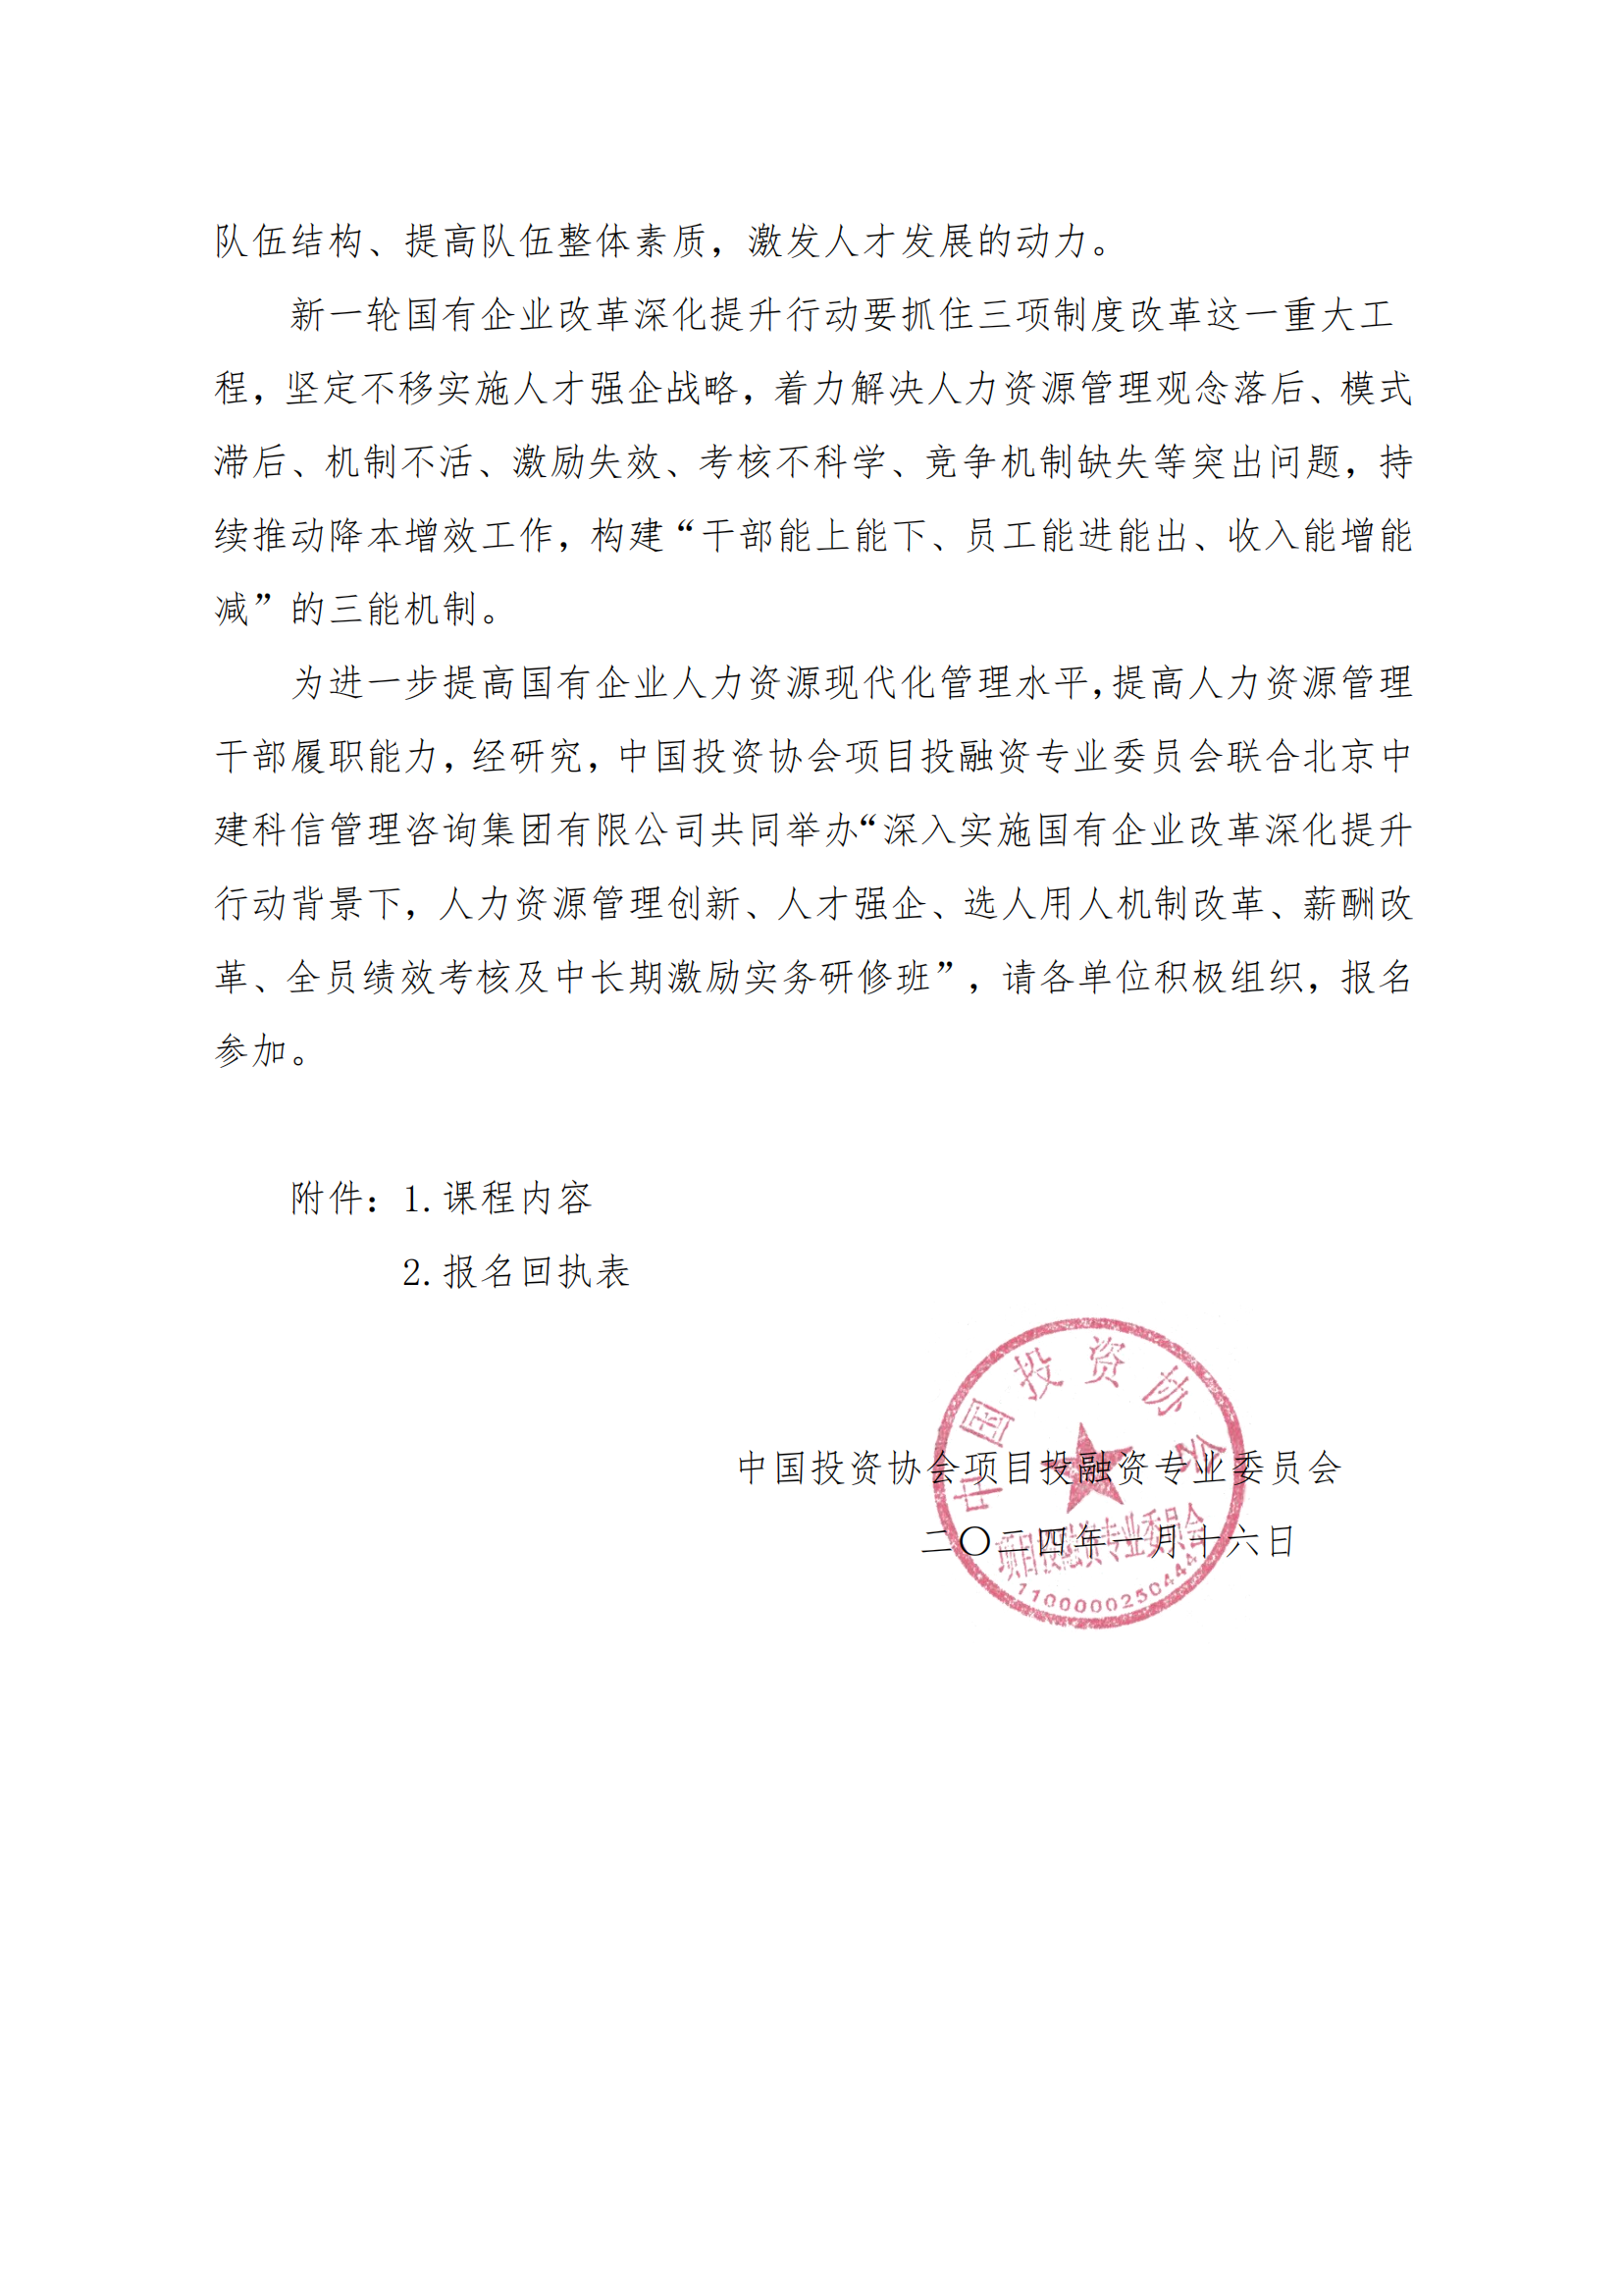
附件1：
- 培训内容
（一）组织人力资源管理模式创新
1.新时代组织人力资源管理的发展趋势及特点；
2.人力资源管理的三支柱模型解读；
3.组织人力资源管理的功能模块及主要工作；
4.国有企业组织人力资源管理面临的挑战；
5.国有企业组织人力资源的四大机制建设。
（二）组织变革与岗位管理
1.组织与组织架构设计；
2.直线制组织模式及要点；
3.直线职能制组织模式及要点；
4.事业部制组织模式及要点；
5.矩阵制组织模式及要点；
6.母子公司制组织模式及要点；
7.组织设计流程及要点；
8.专业分工与岗位划分；
9.管理幅度及管理层次控制。
（三）人才招聘与人岗匹配
1.人才招聘理念；
2.人才招聘市场分析与渠道选择；
3.常用甄选方式分析；
4.招聘中的人才测评方式；
5.面试操作要点与实务；
6.岗位调整与轮岗操作实务。
（四）人才盘点与人才梯队建设
1人力资源规划的主要内容、步骤及要点；
2.人才盘点的主要工作内容、步骤及要点；
3.人才盘点的维度及操作要点；
4.人才盘点的结果应用；
5.人才梯队的定义及目标；
6.人才梯队建设的核心原则与主要内容；
7.人才梯队库的人才来源；
8.人才梯队建设的流程。
（五）工资总额预算管理下的国企薪酬制度改革
1.国有企业薪酬绩效改革政策解读；
2.国有企业工资总额预算管理操作实务；
3.国有企业内部分配制度改革的模式与方法；
4.国有企业薪酬改革的操作步骤及要点；
5.国有企业技能人才、科技人才薪酬分配操作实务。
（六）绩效管理操作实务
1.绩效管理理念创新与模式改革；
2.国有企业绩效管理的操作要点；
3.目标管理与绩效考核指标设置；
4.过程管理与绩效指导与评估；
5.结果管理与绩效结果刚性兑付；
6.KPI方法及操作要点；
7.BSC方法及操作要点；
8.OKI方法及操作要点。
（七）中长期激励体系建设
1.中长期激励的模式与内容；
2.国有企业中长期激励的主要问题和主要工具；
3.员工持股操作实务与要点；
4.超额利润分享操作实务与要点；
5.项目跟投操作实务与要点；
6.国有科技型企业中长期激励操作实务与要点。
二、培训对象
中央企业及所属企业、地方国有企业人力资源、组织人事、综合管理、法务、财务、劳动关系、工会等部门负责人，各级政府人社等相关职能部门，有关人力资源服务机构工作人员。
三、授课专家
拟邀请国务院国资委所属有关机构、中国人事科学研究院等单位专家，有关央企行政、人事部门负责人，以及现代企业管理领域实战专家授课。
四、培训时间与地点
2024年7月12日—7月15日 贵阳市 （12日全天报到）
2024年7月26日—7月29日 西安市 （26日全天报到）
2024年8月16日—8月19日 重庆市 （16日全天报到）
2024年8月23日—8月26日 昆明市 （23日全天报到）
2024年9月06日—9月09日 成都市 （06日全天报到）
2024年9月20日—9月23日 南宁市 （20日全天报到）
2024年10月18日—10月21日 南京市 （18日全天报到）
2024年10月24日—10月27日 厦门市 （24日全天报到）
五、收费标准
A.3880 元/人(含培训、资料、电子课件、场地及培训期间午餐、结业证书),住宿统一安排，费用自理。
B.5880 元/人(含培训、资料、电子课件、场地、证书申报及培训期间午餐),住宿统一安排，费用自理。培训结束后，经考核合格，由中国投资协会颁发《投融资规划师》证书或由中国职业经理人协会颁发《初级职业经理人》证书，需提供申报表、二寸白底免冠彩色照片、身份证复印件、学历证书复印件等电子版材料。
C.13880元/人(含培训、中国投资协会的会员证书铜牌【副会长单位价格另议】、资料、电子课件、场地及培训期间午餐、结业证书)。
以上内容线上培训费用：25000元一个学习账号，单位投屏播放，统一观看，支持在线问答。本课程也可以采取定制内容学习、请专家到政府、企业内部培训，40000元/天（含课酬、专家与助教交通费、资料费等），场地由培训单位提供。
- 联系方式
报名负责人：聂红军 主任18211071700（微信）
电 话：13141289128 邮 箱：zqgphwz@126.com
qq咨询：3177524020 网 址：http://www.zqgpchina.cn

附件2：
“深入实施国有企业改革深化提升行动背景下，人力资源
管理创新、人才强企、选人用人机制改革、薪酬改革、全员绩效考核及中长期激励实务研修班”报名回执表
单位名称 |  |  |  | 邮 编

单位地址
联 系 人 |  |  | 职 务
手 机 |  |  | 办公电话
传 真 |  |  | 电子信箱
参训人员 | 性 别 | 职 务 | 电 话 | 手 机 | 邮 箱
参训时间 |  |  | 参训地点
住宿标准 | 单住□ 合住□ 自理□
证书申报 | 《初级职业经理人》证书□ 《投融资规划师》证书□
付款方式 | 银行转账□ 现场交费□ |  |  | 金 额
收款信息 | 开户名称： 北京中建科信管理咨询集团有限公司  开 户 行： 中国工商银行股份有限公司北京半壁店支行  账 号： 0200247009200068235
备 注 | 本课程可根据单位实际需  求，提供内部培训。 |  |  | 参加单位（盖章）  2024年 月 日
报名负责人：聂红军 主任18211071700（微信）
电 话：13141289128 邮 箱：zqgphwz@126.com
qq咨询：3177524020 网 址：http://www.zqgpchina.cn

